ESCUELA NORMAL DE EDUCACIÓN PREESCOLAR

CICLO ESCOLAR 2022-2023
SEGUNDO SEMESTRE
SECCIÓN: D
ESTRATEGIAS DE MUSICA Y CANTO EN EDUCACION PREESCOLAR
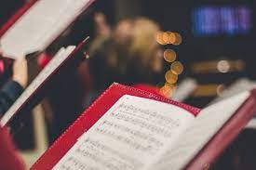
TRABAJO
ELEMENTOS DE LA MUSICA
DOCENTE:
JORGW ARIEL MORALES GARCIA
ALUMNA:
VALERIA AKANE NAKASIMA MUÑOZ #12
LESLY ITZEL SALAZAR LOPEZ #18
SALTILLO, COAHUILA 15 DE MARZO DEL 2022
Nuestra letra
Tráete el jabón amiguito vamos a lavarnos las manos para evitar un virus
Tráete el jabón amiguito vamos a lavarnos las manos antes de comer
y así evitar un contagio por tanto contagio por tanta contaminación qué hay en las calles

Canción original
Puros botones azules son los que meneo yo
Aquí, en la finiquera, ando siempre tranquilón
Traemos la plaza y la balanza sí me pesa hoy
Mi gente siempre está al pendiente, si me marcan, voy

https://youtu.be/0d6pElcaC9M

